V+F–E=?
文章摘要：众所周知，欧拉著名的公式V+F-E=2是立体几何中的最美妙的公式，它将立体几何中的多面体的几个另人头疼的元素巧妙地联系起来，但这篇文章要说的不是介绍这个公式，也不是对这个公式的质疑，而是作者在平常的研究中发现的与欧拉公式相似的地图上的一个巧妙关系式——V+F-E=1，以及它与欧拉公式的联系,也许，这个关系式是图论上的重要发现。
关健词语：国家、地图、欧拉公式
中图分类号：O157.5 文献标识码:A

地图是一个迷一样的东西，在19世纪就出了一个四色定理，足足难到了数学家一个世纪，我在无意中还发现了下面一个很有意思的关系式，会令我们大吃一惊：
在介绍这个结论之前，我们需要先看一看下面的定义
定义：如果在一张地图中，如果国家G与H相邻且其交线上没有顶点，而且G的面积大于H，则称H是G的一个岛屿。
在一张地图里，每两个国家相邻的边的端点叫住这张地图的一个顶点，每两个国家相邻的边的数目称为这张地图的边数，若记一张地图的国家数为F,边数为E,顶点数为V,而且这张地图中的国家不全是岛屿，则F、E、V之间有下列关系：
V+F-E=1（F≧2）
这个关系式有点类似著名的欧拉公式V+F-E=2。我们可以用数学归纳法来证明这个关系式：
证明：当F=2时，取两个非岛屿的相邻国家，则V=2，E=3，原式成立；
设当F=K 时，原式成立，即V_{K}+F_{K}-E_{K}=1；则当F=K+1时，用证明四色定理相同的方法——动态分析法，由于F≧2，而且这张地图中的国家不全是岛屿，所以地图的边界上的顶点个数大于或等于2，要第（K+1）个国家G靠在边界上，有3 种放法：如下图（黑点表
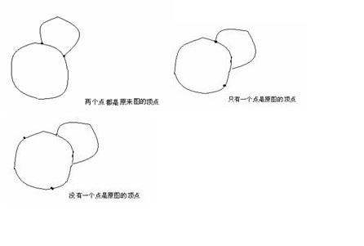
示原图的顶点）
第一种：G与原来边界的交线的端点全是原
地图的顶点。V_{K+1}=V_{K}，F_{K+1}=F_{K}+1，E_{K+1}=E_{K}+1，所以，
V_{K+1}+F_{K+1}-E_{K+1}=1；
第二种：G 与原来边界的交线的端点全是
原地图的顶点，则V_{K+1}=V_{K}+1，F_{K+1}=F_{K}+1，E_{K+1}=E_{K}+2，
所以，V_{K+1}+F_{K+1}-E_{K+1}=1。
第三种：G与原来边界的交线的端点全都不
是原地图的顶点，则V_{K+1}=V_{K}+2，F_{K+1}=F_{K}+2，E_{K+1}=E_{K}+3，
所以，V_{K+1}+F_{K+1}-E_{K+1}=1。
如果第（K+1）个国家是一个岛屿，则V_{K+1}=V_{K}，F_{K+1}=F_{K}+1，E_{K+1}=E_{K}+1，所以，V_{K+1}+F_{K+1}-E_{K+1}=1。
故原式得证。

